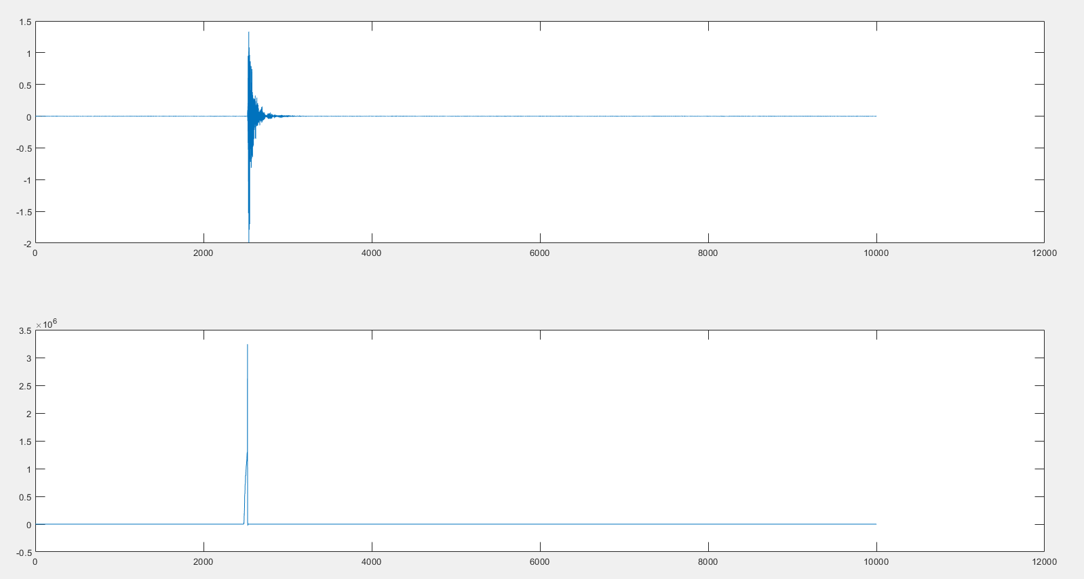

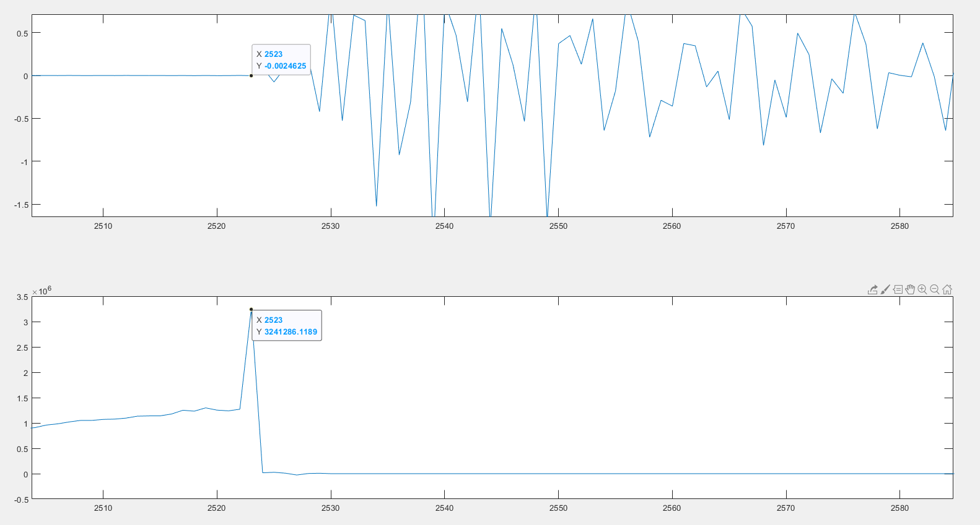

到时拾取选用长短时窗法，特征函数使用 $CF(i)= {f(i)}^{2} -f(i-1)f(i+1)$。

计算出响应曲线后，选取响应曲线过触发阈值的峰值点作为到时点。